НАО «КАРАГАНДИНСКИЙ ТЕХНИЧЕСКИЙ УНИВЕРСИТЕТ
ИМЕНИ АБЫЛКАСА САГИНОВА»

ЛАБОРАТОРНАЯ

РАБОТА №3

по дисциплине «Введение в базы данных, курсовой проект»
Тема: Создание запросов и модификация таблиц базы данных

Вариант 6

Принял:
ст.преподаватель .
______

Выполнил:
ст. гр. СИБ-23-9
Ибраев Нургали

Караганда 2025
- Реализовать запросы в соответствии с требованиями индивидуального варианта задания на разработку курсового проекта

Индивидуальное задание
1. Количество рейсов выполненное каждым из самосвалов в текущем месяце
2. Список должностей сотрудников, работавших «I-го» числа
3. Какой экскаватор обслуживал I-ый рейс
4. Список работников, обслуживающих «I-ый» самосвал
5. Количество часов, отработанных каждым из работников в текущем месяце

- Количество рейсов выполненное каждым из самосвалов в текущем месяце
USE Угольный_разрез

SELECT
dbo.Самосвалы.Номер_самосвала,
dbo.Самосвалы.название,
COUNT(*) AS Количество_рейсов
FROM dbo.Вывоз_самосвал
JOIN dbo.Добыча_вывоз
ON dbo.Добыча_вывоз.номер_рейса = dbo.Вывоз_самосвал.номер_рейса
JOIN dbo.Самосвалы
ON dbo.Самосвалы.Номер_самосвала = dbo.Вывоз_самосвал.код_самосвала
WHERE YEAR(dbo.Добыча_вывоз.дата) = YEAR(GETDATE())
AND MONTH(dbo.Добыча_вывоз.дата) = MONTH(GETDATE())
GROUP BY dbo.Самосвалы.Номер_самосвала, dbo.Самосвалы.название
ORDER BY dbo.Самосвалы.Номер_самосвала;
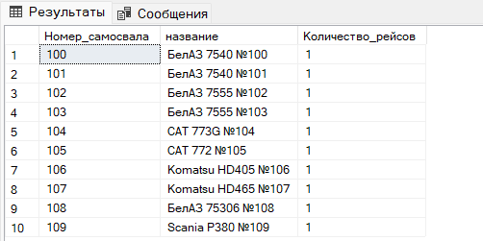
- Список должностей сотрудников, работавших «I-го» числа
USE Угольный_разрез
-- 2) Список должностей сотрудников, работавших 'I-го' числа
SELECT DISTINCT dbo.Должности.наименование
FROM dbo.Учет
JOIN dbo.Работники
ON dbo.Работники.таб_номер = dbo.Учет.таб_номер
JOIN dbo.Должности
ON dbo.Должности.Код_должности = dbo.Работники.код_должности
WHERE dbo.Учет.Дата = '2025-10-01'
ORDER BY dbo.Должности.наименование;
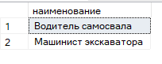
- Какой экскаватор обслуживал I-ый рейс
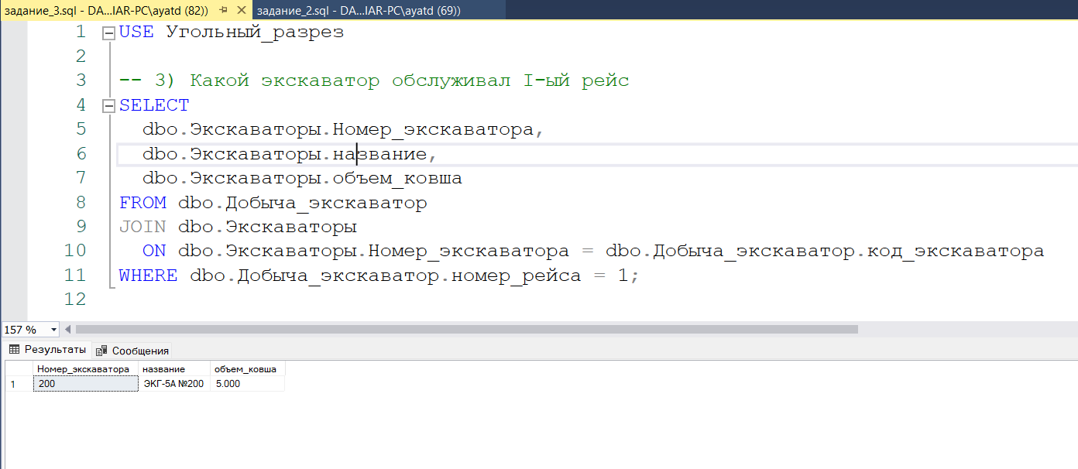
- Список работников, обслуживающих «I-ый» самосвал
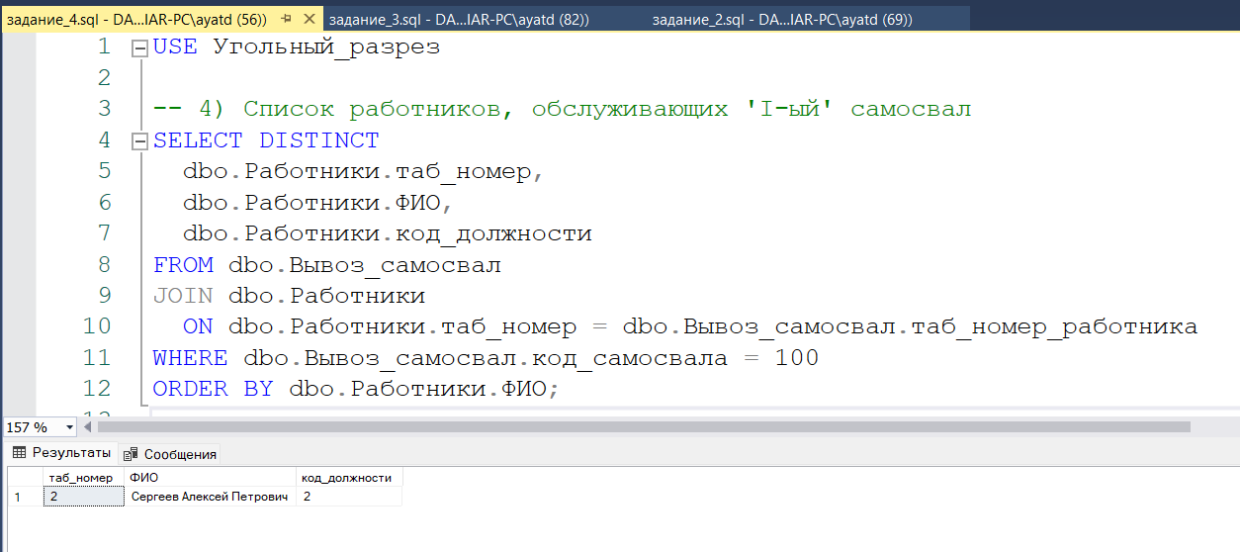

- Количество часов, отработанных каждым из работников в текущем месяце
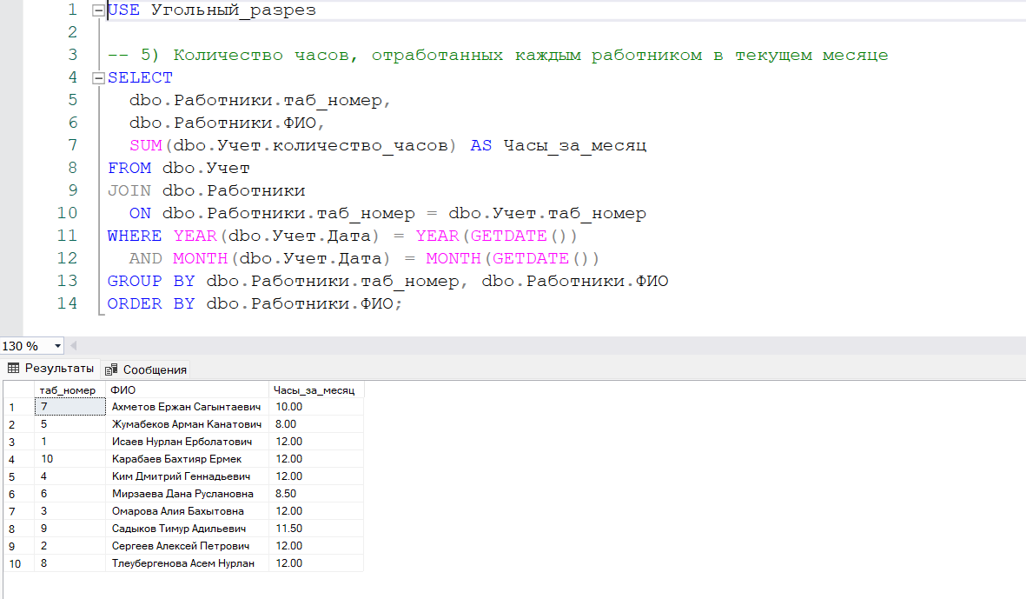

Контрольные вопросы
- Возможности меню Query Editor
- Опишите конструкцию оператора SELECT

1. Возможности меню Query (Query Editor в SSMS)
- Execute / Cancel / Parse — выполнить запрос; остановить; проверить синтаксис без выполнения.
- Include Actual / Display Estimated Execution Plan — реальный/предполагаемый план выполнения.
- Include Client Statistics — время, количество строк/операций по сети и т.п.
- Results To — вывод результатов в Grid / Text / File.
- IntelliSense — автодополнение, подсказки по объектам/синтаксису.
- SQLCMD Mode — запуск T-SQL c переменными/командами sqlcmd.
- Change Connection / Connection — сменить/переподключить соединение, контекст базы.
- Query Options… — SET-параметры (ARITHABORT, QUOTED_IDENTIFIER и др.), формат чисел/дат, поведение грида/текста.
- Design Query in Editor… — визуальный конструктор запросов.
- Specify Values for Template Parameters — подстановка значений в шаблоны.
- Comment/Uncomment / Uppercase/Lowercase — быстрое комментирование и регистр ключевых слов (через Edit, но часто используют в редакторе).
2. Конструкция оператора SELECT (T-SQL)
SELECT [TOP (N) [PERCENT]] [DISTINCT]
<список_столбцов_и_выражений>
FROM <источник_данных> -- таблица/представление/подзапрос/CTE
[JOIN <источник_2> ON <условие>] ...
WHERE <фильтр_строк>
GROUP BY <столбцы | выражения> [WITH ROLLUP | CUBE | GROUPING SETS]
HAVING <фильтр_групп>
-- оконные функции с OVER (...) можно в SELECT/ORDER BY
ORDER BY <столбцы | выражения>
[OFFSET <n> ROWS FETCH NEXT <m> ROWS ONLY]; -- постраничность
Логический порядок обработки (важно понимать, почему «так работает»):
- FROM
- ON (условия соединений)
- JOIN
- WHERE
- GROUP BY
- HAVING
- SELECT (включая вычисления и алиасы)
- DISTINCT
- ORDER BY
- OFFSET/FETCH

